**ΣΤΟΙΧΕΙΑ ΦΟΙΤΗΤΩΝ**

**Δαμιανός Ιακωβίδης, Α.Μ.:3170051, email:p317005@dias.aueb.gr**

**Νίκoς Κουντουριώτης, Α.Μ.:3170195, email:p3170195@dias.aueb.gr**

**Ιάσονας Χριστοφιλάκης, Α.Μ.:3170182, email:p3170182@dias.aueb.gr**

**Πέτρος Χάνας, Α.Μ.:3170173, email:p3170173@dias.aueb.gr**

**ΠΡΟΒΛΗΜΑ 1**

|  |  |  |  |  |  |  |  |
| --- | --- | --- | --- | --- | --- | --- | --- |
| **x1** | **x2** | **x3** | **x4** | **x5** | **f** | **g** | **Minterm** |
| 0 | 0 | 0 | 0 | 0 | 0 | 1 | m0 |
| 0 | 0 | 0 | 0 | 1 | 1 | 1 | m1 |
| 0 | 0 | 0 | 1 | 0 | 0 | 1 | m2 |
| 0 | 0 | 0 | 1 | 1 | 0 | 0 | m3 |
| 0 | 0 | 1 | 0 | 0 | 1 | 1 | m4 |
| 0 | 0 | 1 | 0 | 1 | 1 | 1 | m5 |
| 0 | 0 | 1 | 1 | 0 | 0 | 0 | m6 |
| 0 | 0 | 1 | 1 | 1 | 0 | 0 | m7 |
| 0 | 1 | 0 | 0 | 0 | 0 | 1 | m8 |
| 0 | 1 | 0 | 0 | 1 | 0 | 0 | m9 |
| 0 | 1 | 0 | 1 | 0 | d | d | m10 |
| 0 | 1 | 0 | 1 | 1 | 1 | d | m11 |
| 0 | 1 | 1 | 0 | 0 | d | d | m12 |
| 0 | 1 | 1 | 0 | 1 | 0 | 0 | m13 |
| 0 | 1 | 1 | 1 | 0 | d | 1 | m14 |
| 0 | 1 | 1 | 1 | 1 | d | 1 | m15 |
| 1 | 0 | 0 | 0 | 0 | 0 | 1 | m16 |
| 1 | 0 | 0 | 0 | 1 | 0 | 0 | m17 |
| 1 | 0 | 0 | 1 | 0 | 0 | 1 | m18 |
| 1 | 0 | 0 | 1 | 1 | 0 | 0 | m19 |
| 1 | 0 | 1 | 0 | 0 | d | 1 | m20 |
| 1 | 0 | 1 | 0 | 1 | 0 | 0 | m21 |
| 1 | 0 | 1 | 1 | 0 | 0 | 0 | m22 |
| 1 | 0 | 1 | 1 | 1 | 0 | 0 | m23 |
| 1 | 1 | 0 | 0 | 0 | 0 | 1 | m24 |
| 1 | 1 | 0 | 0 | 1 | 0 | 0 | m25 |
| 1 | 1 | 0 | 1 | 0 | 0 | 1 | m26 |
| 1 | 1 | 0 | 1 | 1 | 1 | d | m27 |
| 1 | 1 | 1 | 0 | 0 | 1 | 1 | m28 |
| 1 | 1 | 1 | 0 | 1 | 0 | 0 | m29 |
| 1 | 1 | 1 | 1 | 0 | 0 | 0 | m30 |
| 1 | 1 | 1 | 1 | 1 | d | 1 | m31 |

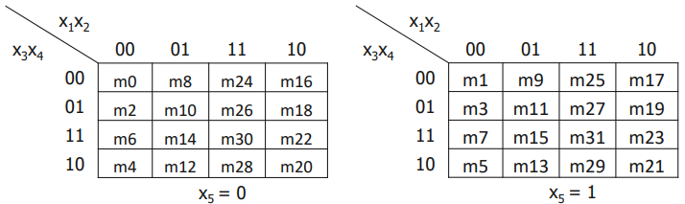Γενική μορφή

**ΣΥΝΑΡΤΗΣΗ f: ΕΛΑΧΙΣΤΟΠΟΙΗΣΗ POS**

|  |  |  |  |  |
| --- | --- | --- | --- | --- |
| x1x2  x3x4 | **00** | **01** | **11** | **10** |
| **00** | 0 | 0 | 0 | 0 |
| **01** | 0 | d | 0 | 0 |
| **11** | 0 | d | 0 | 0 |
| **10** | 1 | d | 1 | d |

|  |  |  |  |  |
| --- | --- | --- | --- | --- |
| x1x2  x3x4 | **00** | **01** | **11** | **10** |
| **00** | 1 | 0 | 0 | 0 |
| **01** | 0 | 1 | 1 | 0 |
| **11** | 0 | d | d | 0 |
| **10** | 1 | 0 | 0 | 0 |

f’ = x3’x5’ + x2’x4 + x4x5’ + x1x2’ + x2x4’x5

άρα f = (x3 + x5) (x2 + x4') (x4' + x5) (x1' + x2) (x2' + x4 + x5')

**ΣΥΝΑΡΤΗΣΗ g: ΕΛΑΧΙΣΤΟΠΟΙΗΣΗ POS**

|  |  |  |  |  |
| --- | --- | --- | --- | --- |
| x1x2  x3x4 | **00** | **01** | **11** | **10** |
| **00** | 1 | 1 | 1 | 1 |
| **01** | 1 | d | 1 | 1 |
| **11** | 0 | 1 | 0 | 0 |
| **10** | 1 | d | 1 | 1 |

|  |  |  |  |  |
| --- | --- | --- | --- | --- |
| x1x2  x3x4 | **00** | **01** | **11** | **10** |
| **00** | 1 | 0 | 0 | 0 |
| **01** | 0 | d | d | 0 |
| **11** | 0 | 1 | 1 | 0 |
| **10** | 0 | 0 | 0 | 0 |

g’ = x2’x4x5 + x2’x3x4 + x2x4’x5 + x1x2’x5 + x1x3x4x5’

άρα g = (x2 + x4' + x5') (x2 + x3' + x4') (x2' + x4 + x5') (x1' + x2 + x5') (x1' + x3' + x4' + x5)

ΣΥΓΚΡΙΣΕΙΣ ΚΟΣΤΟΥΣ: f=>11 είσοδοι + 5 πύλες + 5 έξοδοι/είσοδοι πυλών + 1 πυλη out = 22

g=>16 είσοδοι + 5 πύλες + 5 έξοδοι/είσοδοι + 1 πύλη out = 27

Άρα το σύνολο για ξεχωριστή υλοποίηση είναι 50.

Σε ενιαίο κύκλωμα αφαιρούμε τον ενιαίο όρο x2’+x4+x5’ δηλαδή μείον 3x2 εισόδους και μια πυλη και μία έξοδο/είσοδο για μεταφορά στην επόμενη πύλη.

Συνεπώς το κόστος για την υλοποίηση σε ενιαίο ισούται με 42.

*Σημ: Επειδή οι είσοδοι δόθηκαν στην κανονική τους μορφή οι πύλες ΝΟΤ δεν προσμετρήθηκαν στο κόστος.*

**ΕΔΩ ΦΑΙΝΕΤΑΙ Η ΚΥΜΑΤΟΜΟΡΦΗ ΤΗΣ ΛΕΙΤΟΥΡΓΙΚΗΣ ΠΡΟΣΟΜΟΙΩΣΗΣ**

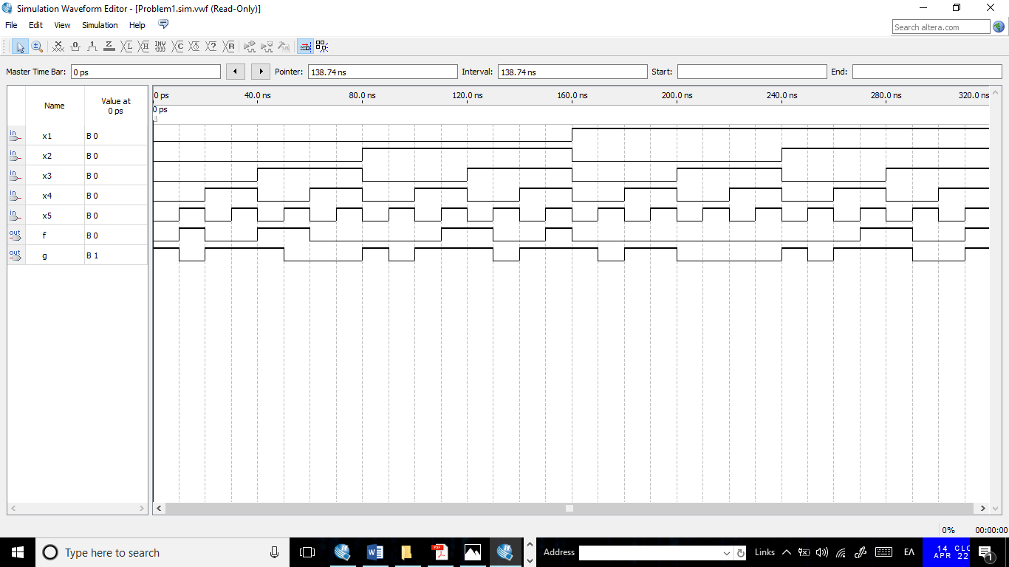

**ΚΑΙ ΕΔΩ ΦΑΙΝΕΤΑΙ ΤΟ RTL ΔΙΑΓΡΑΜΜΑ**

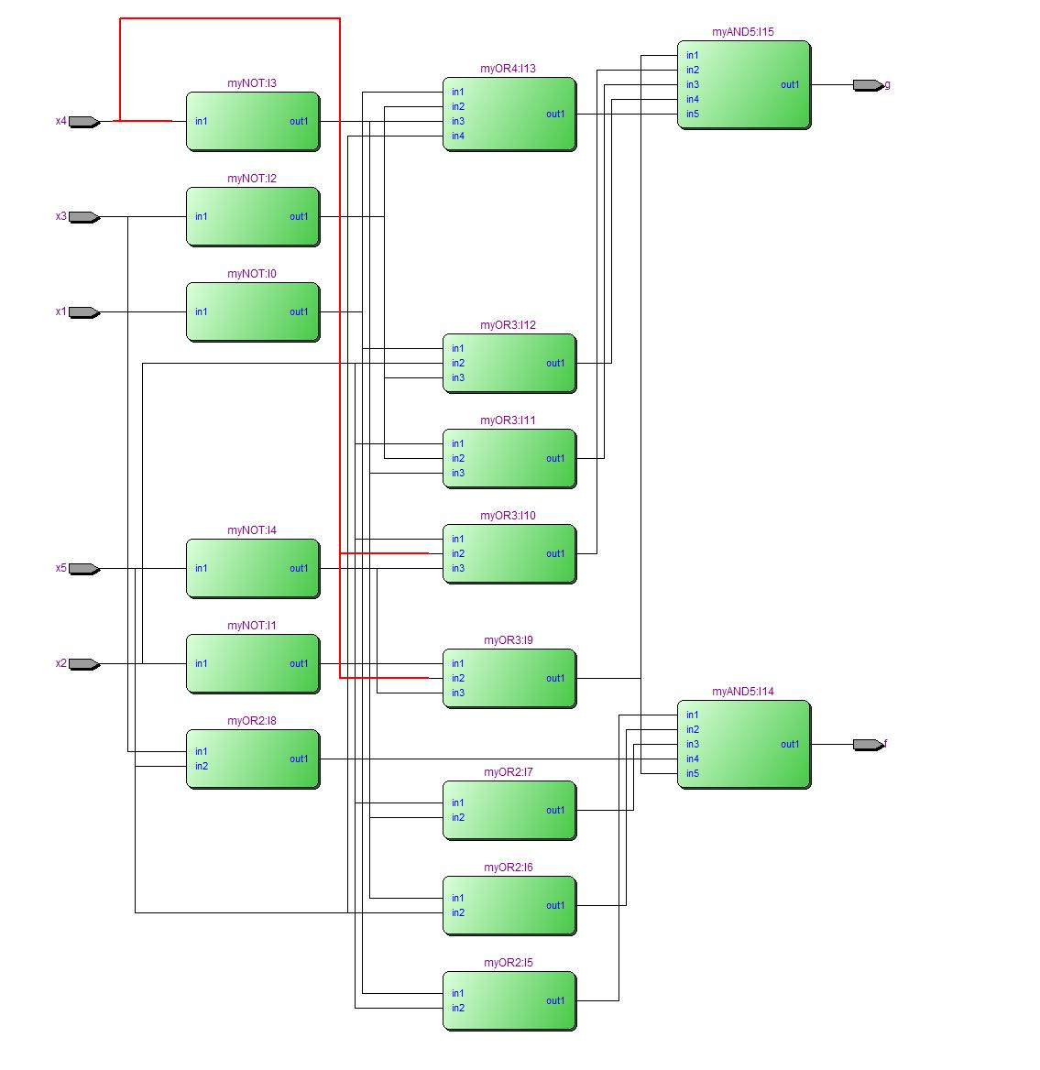

**ΠΡΟΒΛΗΜΑ 2**

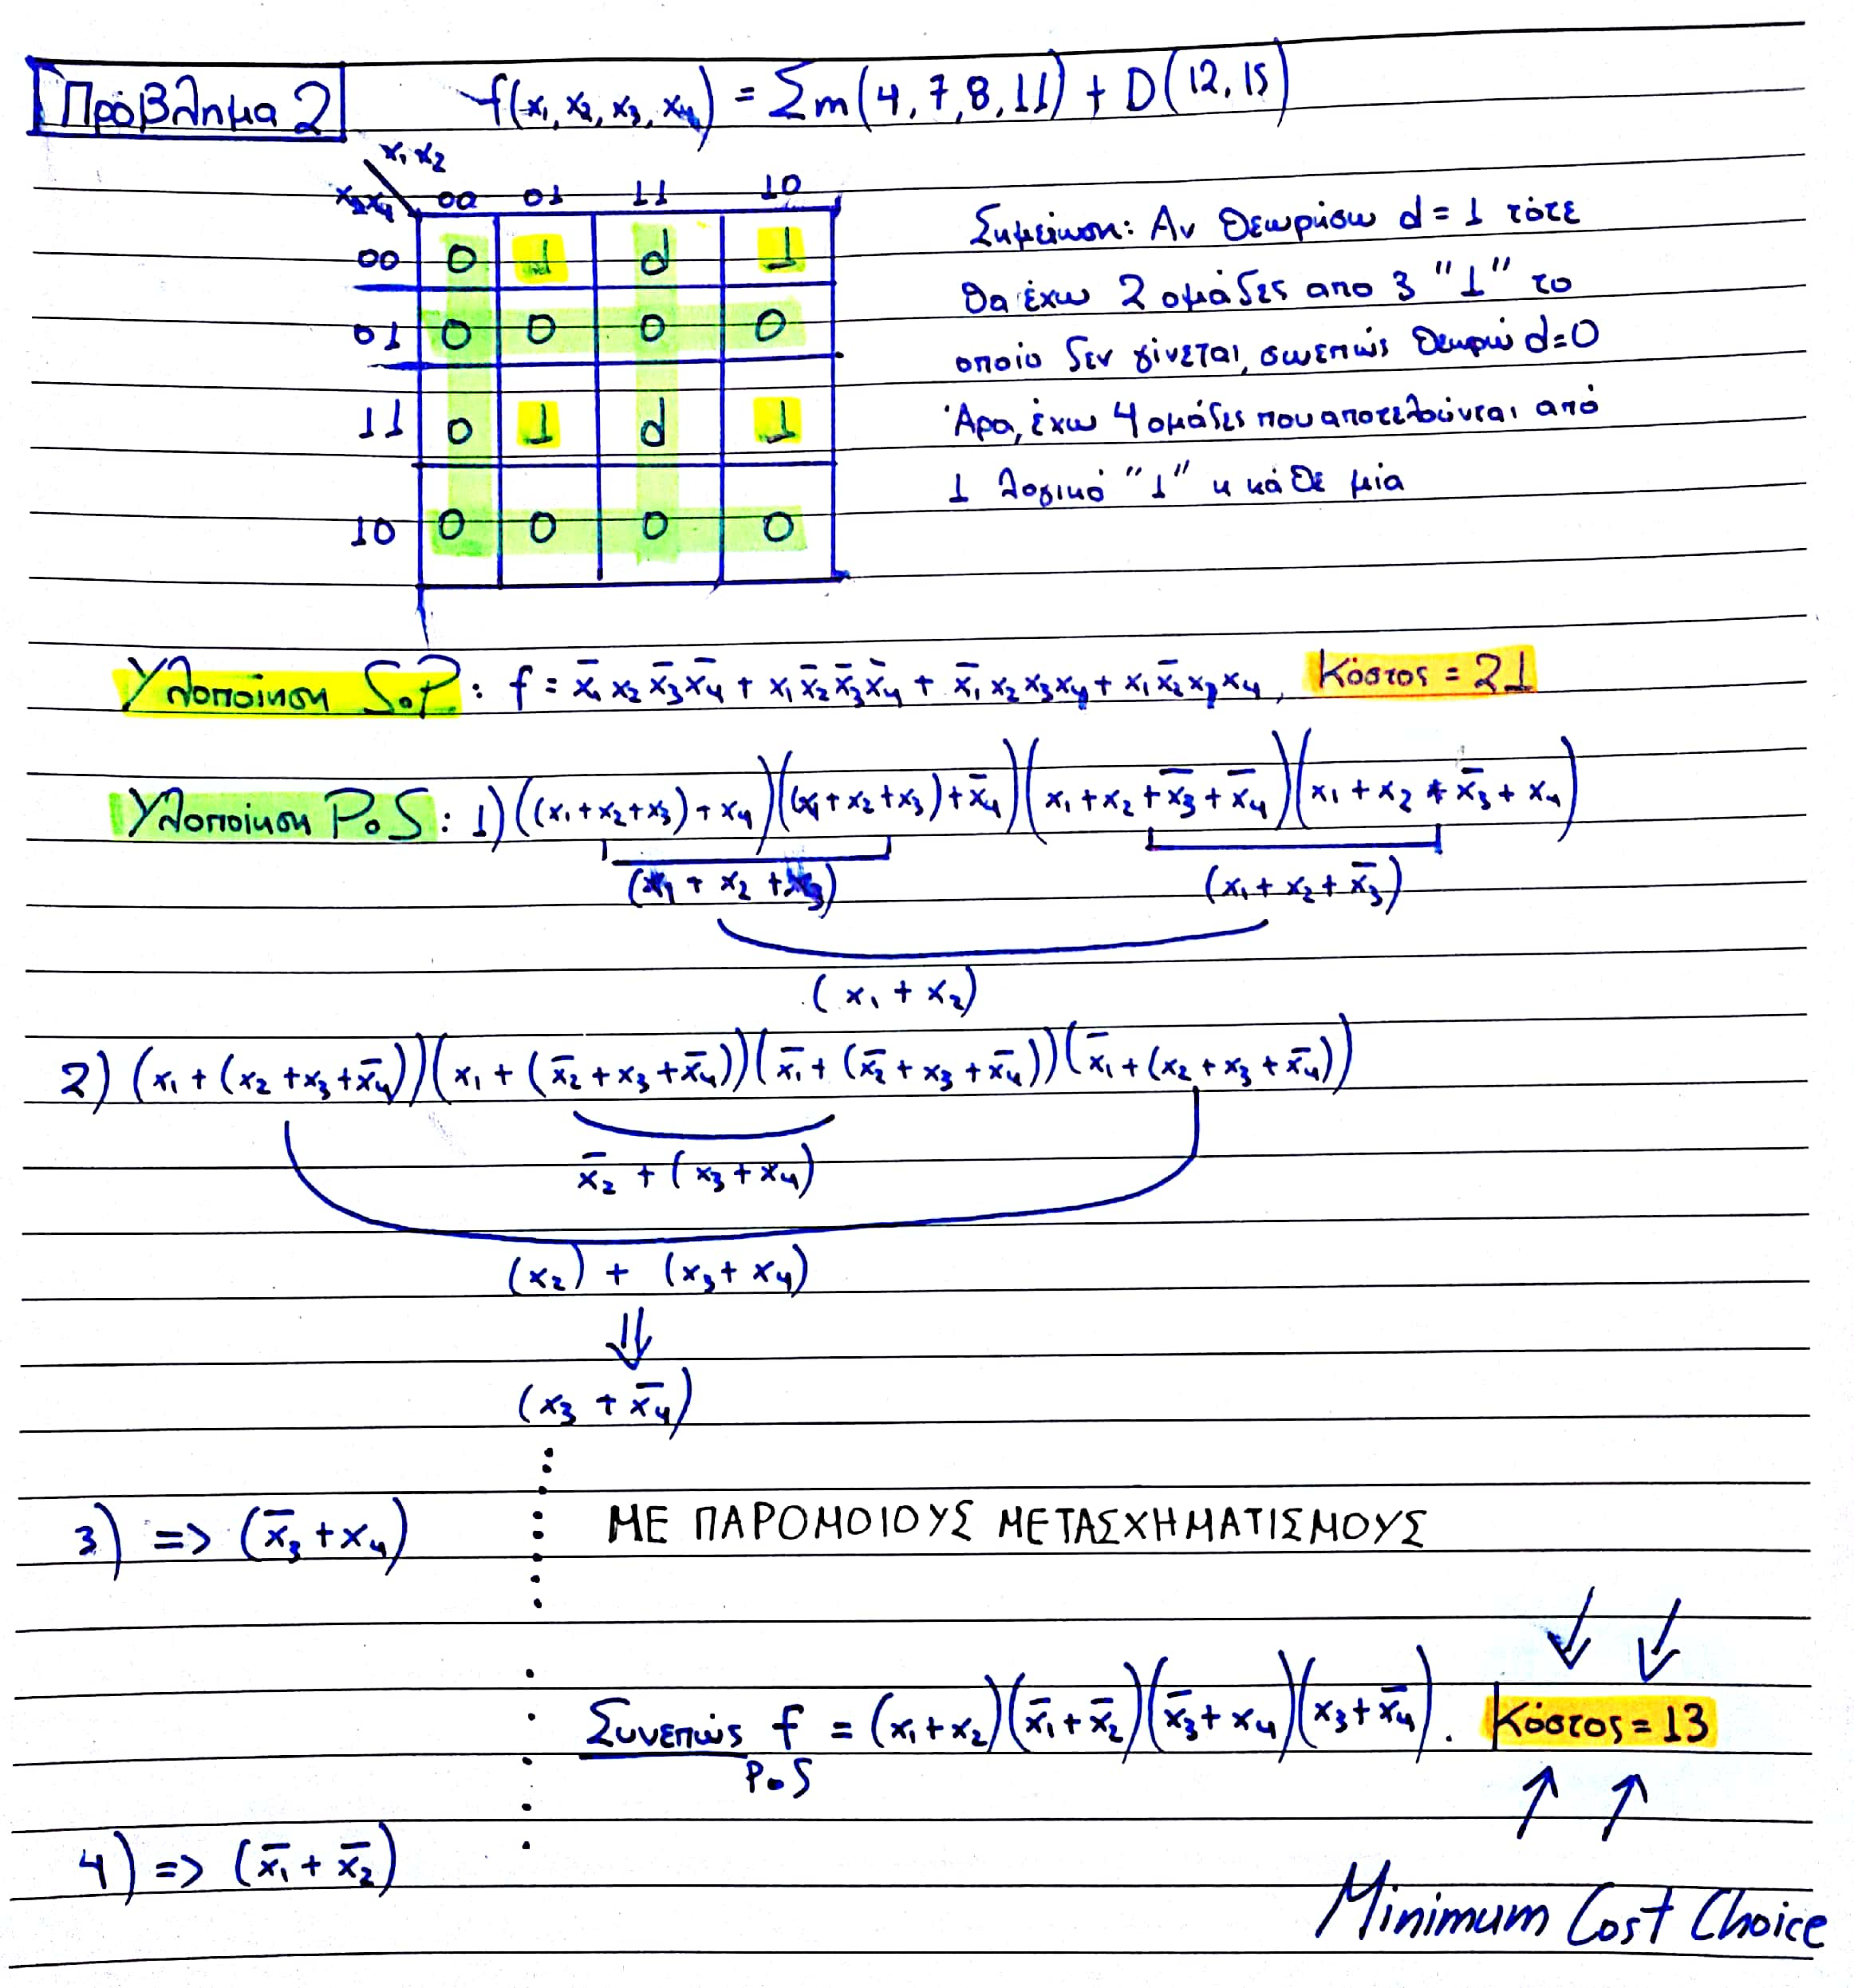

ΕΔΩ Η ΚΥΜΑΤΟΜΟΡΦΗ

